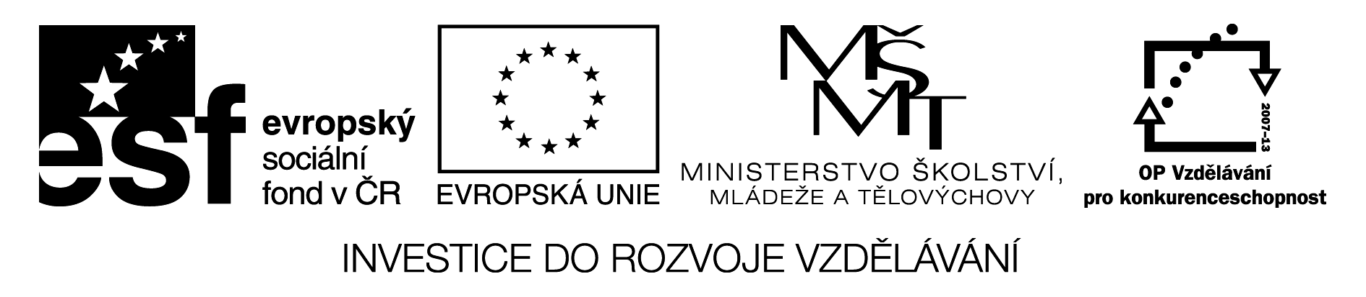

KOLEČKO

Učitel zadá za proměnnou libovolné číslo a žáci postupně provedou početní operace uvedené v kolečkách. Výsledek zapíší doprostřed a poté zkontrolují s učitelem.

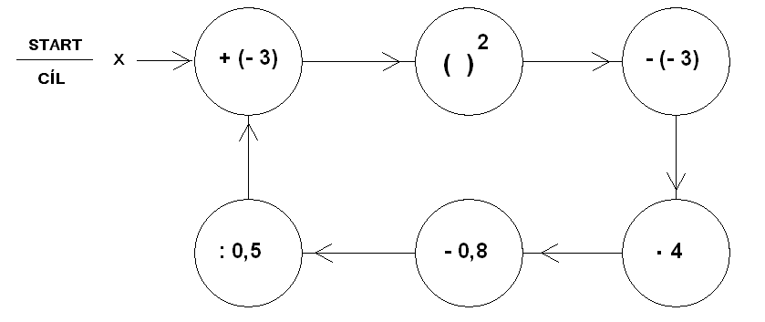

Příklad: za x volím číslo 5

5 + (- 3) = 2
2 ² = 4
4 – (- 3) = 7
7 ∙ 4 = 28
28 – 0,8 = 27,2
27,2 : 0,5 = 54,4
54,4 + (- 3) = 51,4

